**译林版小学英语3A 第四单元**

**作业创新与分层设计**

**第一部分：基础性作业**

**1.Look** **and** **choose选择合适的单词，将序号写在图下方的横线上。**

|  |
| --- |
| A.Goodbye. B.he C.she D.friends |

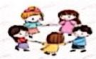



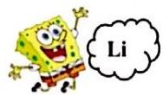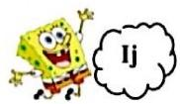2.Read and judge 判断每组大小写字母是(T) 否(F)一致。



( ) ( ) ( )

**第二部分：拓展性作业**

1.Look and write看图完成句子(用“He's/She's” 介绍以下人物。注意 标点符号和大小写。)

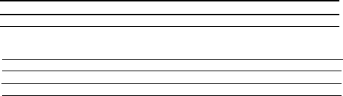

**Amy**

**第三部分：综合实践性作业**

1.Draw and write每个人都有最喜欢的好朋友，请画一画你的好朋友，

并写几句话介绍他/她。



Hello!I am

**This is**

**He's/She's**